Українська академія друкарства

Кафедра комп’ютерних наук та інформаційних технологій

ЗВІТ

До лабораторної роботи № 4

Анімація та елементи керування в слайдових презентаціях програми Microsoft PowerPoint 2010.

З дисципліни: “Основи інформаційних технологій видавничої справи”

Виконав: студент КН-11

Трипак К. А.

Прийняв:

Тимченко В.О.

Львів-2024

**Мета:** Навчитися застосовувати анімаційні ефекти до окремих об’єктів на слайдах та до процесу зміни слайдів; використовувати у презентаціях гіперпосилання та кнопки дії; створювати у презентаціях Microsoft PowerPoint 2010 веб-сторінки.

**Хід роботи:**

1. Запустіть програму Microsoft PowerPoint 2010.

2. Створіть презентацію, присвячену відомому українському співакові Андрієві Кузьменку. Інформацію про гурт розміщено: **Мої документи→Скрябін**.

3. Додаткові відомості можна знайти в інтернеті. На офіційному сайті створіть титульний слайд, використавши довільний дизайн. Розмістіть у нижній частині слайда фотографію Андрія Кузьменка та введіть заголовок першого слайда: **Український співак Кузьма**.

4. Створіть анімаційний ефект, що супроводжуватиме появу зображення співака у першому слайді:

а) виділіть зображення Кузьми, перейшовши до вкладки «Анімація»;

б) клацніть кнопку **Додати ефект** і виберіть у меню **Вхід→Вицвітання**;

в) натисніть кнопку **Область анімації** для активації панелі області анімації. Біля зображення у невеличкій рамці з’явиться цифра 1 (це означає, що до цього зображення буде застосовано перший анімаційний ефект на слайді), а в області завдань **Область анімації** буде виведено рядок, який описуватиме застосований ефект;

г) змініть параметри анімації. У списку «Початок» області завдань **Налаштування анімації** виберіть значення «З попереднім» (щоб ефект почав відтворюватись автоматично: зауважте, що після цього число 1 буде змінено на 0), а у списку «Швидкість» — «Повільно» (щоб зображення не проявлялося надто швидко). Ефект зі зміненими параметрами буде відразу продемонстровано.

5. Додайте другий слайд із заголовком: «Фото Кузьми» та вставте три фотографії співака. В лівому нижньому кутку наберіть слово «Перехід».

6. Оформіть наступний слайд, в якому розмістіть інформацію про біографію Кузьми. Додати до слайда фотографію співака (застосуйте стиль для фото).

7. Додайте наступний слайд, на якому розмістіть інформацію про досягнення співака (+ фото). Застосуйте до слайда довільний дизайн і стилі.

8. Створіть останній слайд, в якому міститься контактна інформація.

9. Створіть гіперпосилання, що дасть змогу переходити від слайда «Фото» до слайда «Досягнення»:

а) на слайді «Фото» виділіть слово «Перехід», виконавши команду **Вставка→Гіперпосилання**;

б) у діалоговому вікні «Зв’язати з» виберіть «**Місцем у документі**», а у списку слайдів «**4. Досягнення**»;

в) клацніть кнопку **Ок**. Слово «Перехід» стане гіперпосиланням, про що свідчитиме інший колір шрифту та підкреслення.

10. Відредагуйте останній слайд, додавши кнопку дії для переходу на початок презентації:

а) виконайте команду **Вставка→Фігури**, виділивши у рядку **«Кнопки керування»** кнопку **Додому**. Намалюйте на цьому слайді виділену фігуру;

б) у вікні «Налаштування дії» виділіть рядок «Перейти по гіперпосиланні», відкрийте меню та виділіть рядок **«Перший слайд»**. Клацніть кнопку **Ок**. Зменште розмір встановленої кнопки дії. За її допомогою у режимі перегляду слайдів можна буде перейти на початок презентації.

11. Створіть ефекти зміни слайдів (**Відкриття ліворуч** — для

всіх парних слайдів та **Відкриття праворуч** — для всіх непарних слайдів):

а) виділіть усі непарні слайди, утримуючи клавішу **Ctrl**. Відкрийте вкладку «Переходи». Виберіть назву ефекту — **«Зсув»**, а у рядку **«Параметри ефектів»** — **праворуч**. У рядок «Тривалість» встановити число — **3**;

б) аналогічно застосуйте до всіх парних слайдів ефект «Зліва». Він також має відтворюватися повільно;

в) перейдіть у режим показу презентації, перевіривши як діють посилання та кнопки.

12. Збережіть презентацію у форматі «Демонстрації» та перегляньте її:

а) на панелі швидкого доступу натисніть кнопку **Зберегти**, в однойменному діалоговому вікні, що відкриється, введіть у поле «Ім’я файлу» назву файлу презентації — **Скрябін**;

б) у списку «Тип файлу» виберіть формат «Демонстрація PowerPoint»;

в) виберіть розміщення створеної презентації в лівій частині вікна (на Робочий стіл);

г) збережіть установлені параметри, натиснувши кнопку **Зберегти**.

13. Перегляньте створену презентацію.

14. Покажіть створену презентацію викладачеві.

15. Запишіть висновок до практичної роботи.

**Відповіді на контрольні запитання:**

1. Презентація - це набір слайдів, які використовують для представлення інформації аудиторії.
2. Призначення програми MS PowerPoint - створювати та демонструвати презентації.
3. Знати способи створення презентації: з пустого документа, з шаблону, шляхом імпорту тексту.
4. Щоб вставити новий слайд, використати команду "Новий слайд" у вкладці "Головна".
5. Знати способи створення таблиць на слайді: вставити таблицю через вкладку "Вставка", використати інструмент "Намалювати таблицю", скопіювати таблицю з Excel.
6. Щоб вставити графічне зображення, вибрати команду "Вставити" у вкладці "Вставка" і обрати "Зображення".
7. Щоб вставити звук і відеокліп на слайд, використати команду "Вставити" у вкладці "Вставка" і обрати "Аудіо" або "Відео".
8. Гіперпосилання та кнопки дій використовують для переходу до інших слайдів, документів або веб-сторінок.
9. Анімаційні ефекти використовують для привертання уваги до важливої інформації та створення динамічної презентації.
10. MS PowerPoint надає способи запуску презентацій: режим показу слайдів з початку, з поточного слайда, перегляд у вікні.
11. Щоб створити файл презентації, відкрити PowerPoint і вибрати команду "Створити" у вкладці "Файл".
12. Знати способи створення слайдів: з пустого слайда, з використанням шаблону, шляхом копіювання існуючих слайдів.
13. Щоб змінити макет (розмітку) слайда, вибрати команду "Макет" у вкладці "Головна" і обрати потрібний макет.
14. Перерахуйте способи додавання на слайд тексту: вставити текстове поле, вставити об’єкт WordArt, додати текст до автофігури.
15. Відомі способи вставки на слайд малюнків: вставити зображення через вкладку "Вставка", скопіювати та вставити зображення з іншого джерела.
16. Щоб побудувати автофігуру, вибрати команду "Фігури" у вкладці "Вставка" і обрати потрібну фігуру.
17. Щоб додати текст до автофігури, клацнути на автофігуру та почати вводити текст.
18. Щоб згрупувати об’єкти, вибрати об’єкти, клацнути правою кнопкою миші і вибрати "Групувати".
19. Щоб налаштувати фон слайда, вибрати команду "Формат тла" у вкладці "Дизайн".
20. Гіперпосилання використовують для переходу до інших слайдів, документів або веб-сторінок.
21. "Кнопки дій" ("Кнопки керування") використовують для створення інтерактивних елементів у презентації, які дозволяють переходити до інших слайдів або запускати дії.
22. Щоб застосувати анімаційні ефекти до об’єктів слайда, вибрати об’єкт, перейти до вкладки "Анімація" і обрати потрібний ефект.

**Скріншоти виконаного завдання:**

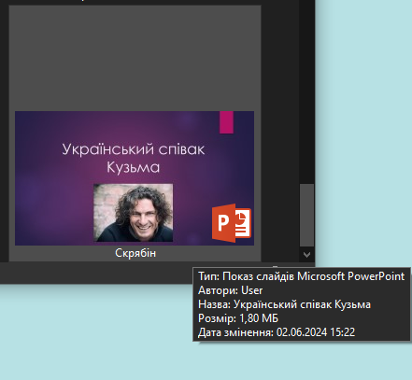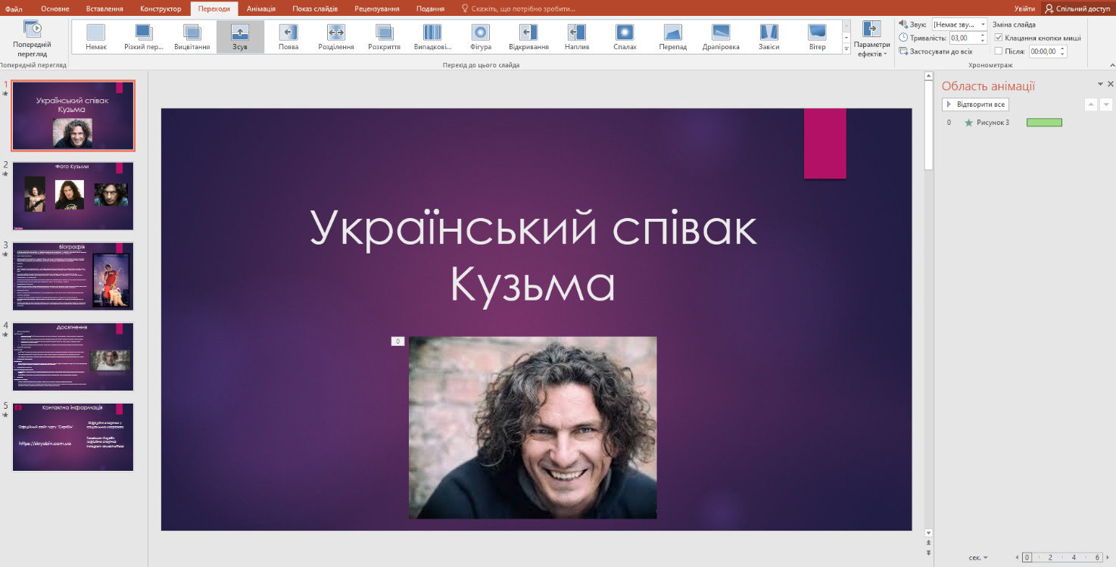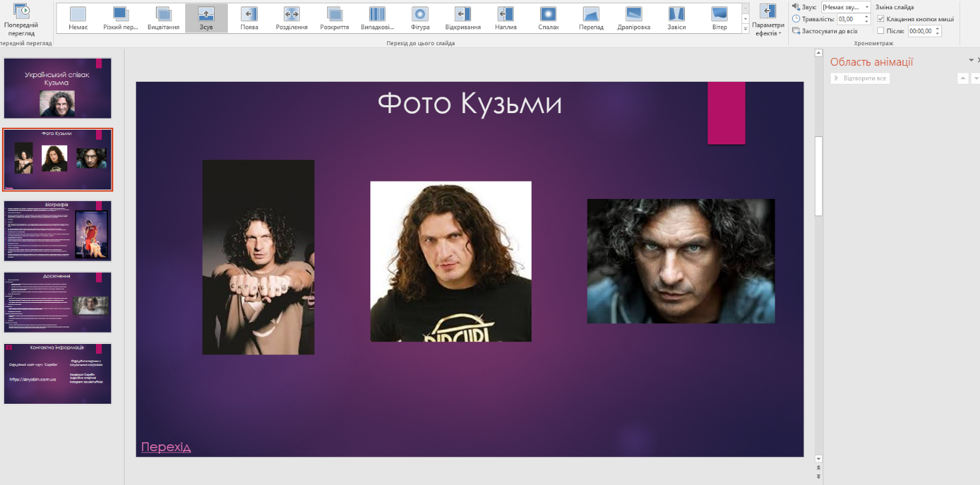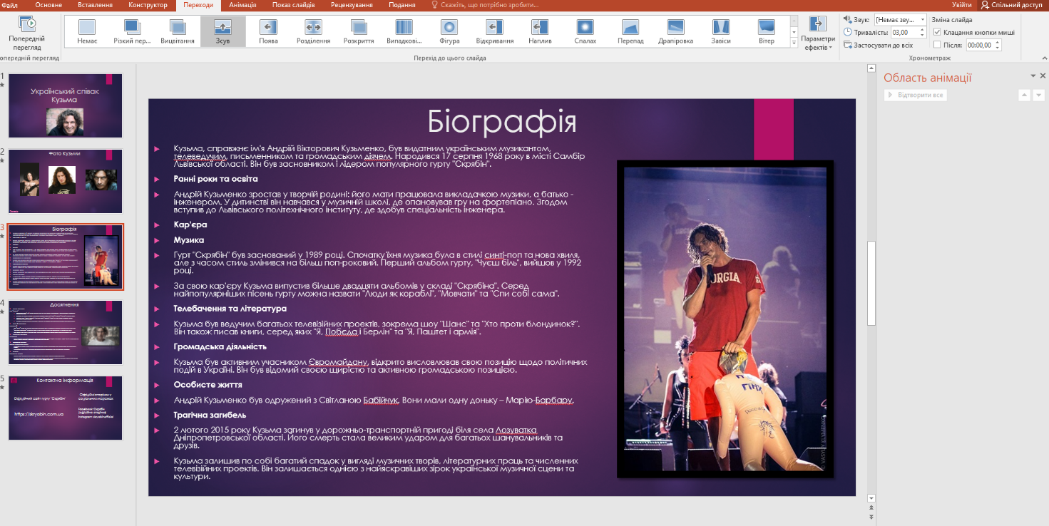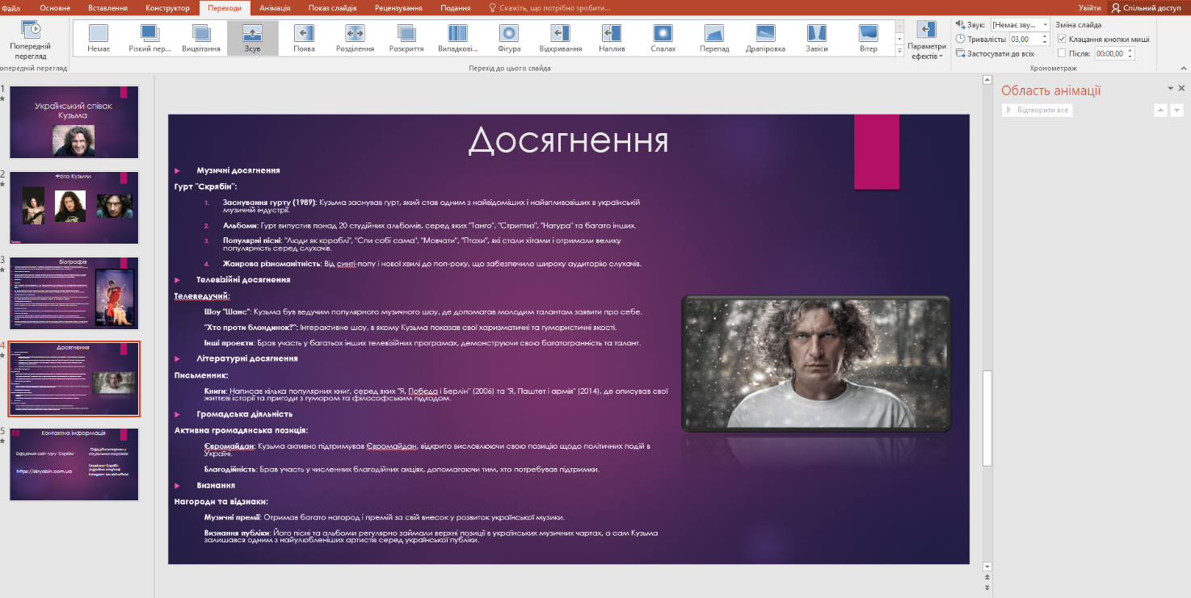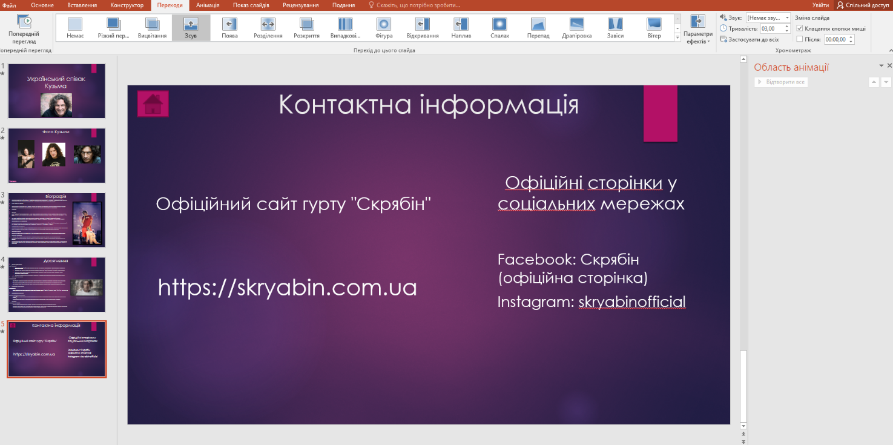

**Висновок:** Я навчився застосовувати анімаційні ефекти до окремих об’єктів на слайдах та до процесу зміни слайдів; використовувати у презентаціях гіперпосилання та кнопки дії; створювати у презентаціях Microsoft PowerPoint 2010 веб-сторінки.